## Les topologies physiques

# Topologies pour les LANs

1. Bus
2. Anneau
3. Étoile
4. Hybrides

# Topologie Bus

Dans une topologie en bus, un même câble relie tous les nœuds d’un réseau sans périphérique de connectivité intermédiaire.

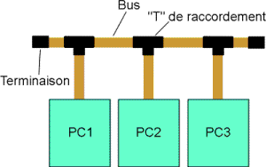

La plupart des réseaux en bus se servent de câble coaxial comme support physique. Le câble ne prend en charge qu’un seul canal de communication ; tous les nœuds partagent donc la capacité totale du bus.

Les réseaux qui ont une topologie en bus sont simples et peu couteux à installer, mais difficilement extensibles. La performance de ces réseaux diminue à mesure qu’on leur ajoute d’autres nœuds. Comme un réseau en bus est limité à un seul canal, plus il possède de nœuds, plus il sera lent à transmettre les données.

Les réseaux en bus sont un véritable défi à dépanner puisqu’il est très difficile d’y détecter l’emplacement des erreurs. Une station mal branchée ou un bris du câble affecte tout le réseau. Il faut alors vérifier le câble sur toute sa longueur et vérifier les connections de chaque station sur le réseau.

# Topologie Anneau

Dans cette topologie, chaque nœud est relié aux deux nœuds les plus proches et l’ensemble du réseau forme un cercle.

# Topologie Étoile

Dans cette topologie, un élément central (un concentrateur (Hub) ou commutateur (Switch), est utilisé pour relier les nœuds du réseau. Les réseaux en étoile d’aujourd'hui utilisent les câbles UTP ou la fibre.

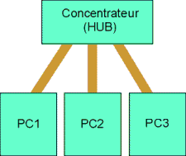

**Avantages:**

Facilement extensible. Le bris d’un câble à moins d’effet que dans le cas d’une topologie en bus. Les pannes sont plus faciles à trouver

**Désavantages :**

Quantité importante de câble. Plus coûteux que le bus : câble et composantes (ex :Hub). Un maillon faible : si le concentrateur tombe en panne, tout le réseau tombe

# Hybrides

La plupart des LANS sont branchés selon plus d’une topologie. Par exemple : Bus et Etoile. Le meilleur exemple est Internet qui est un réseau WAN : Maillée (mesh)

